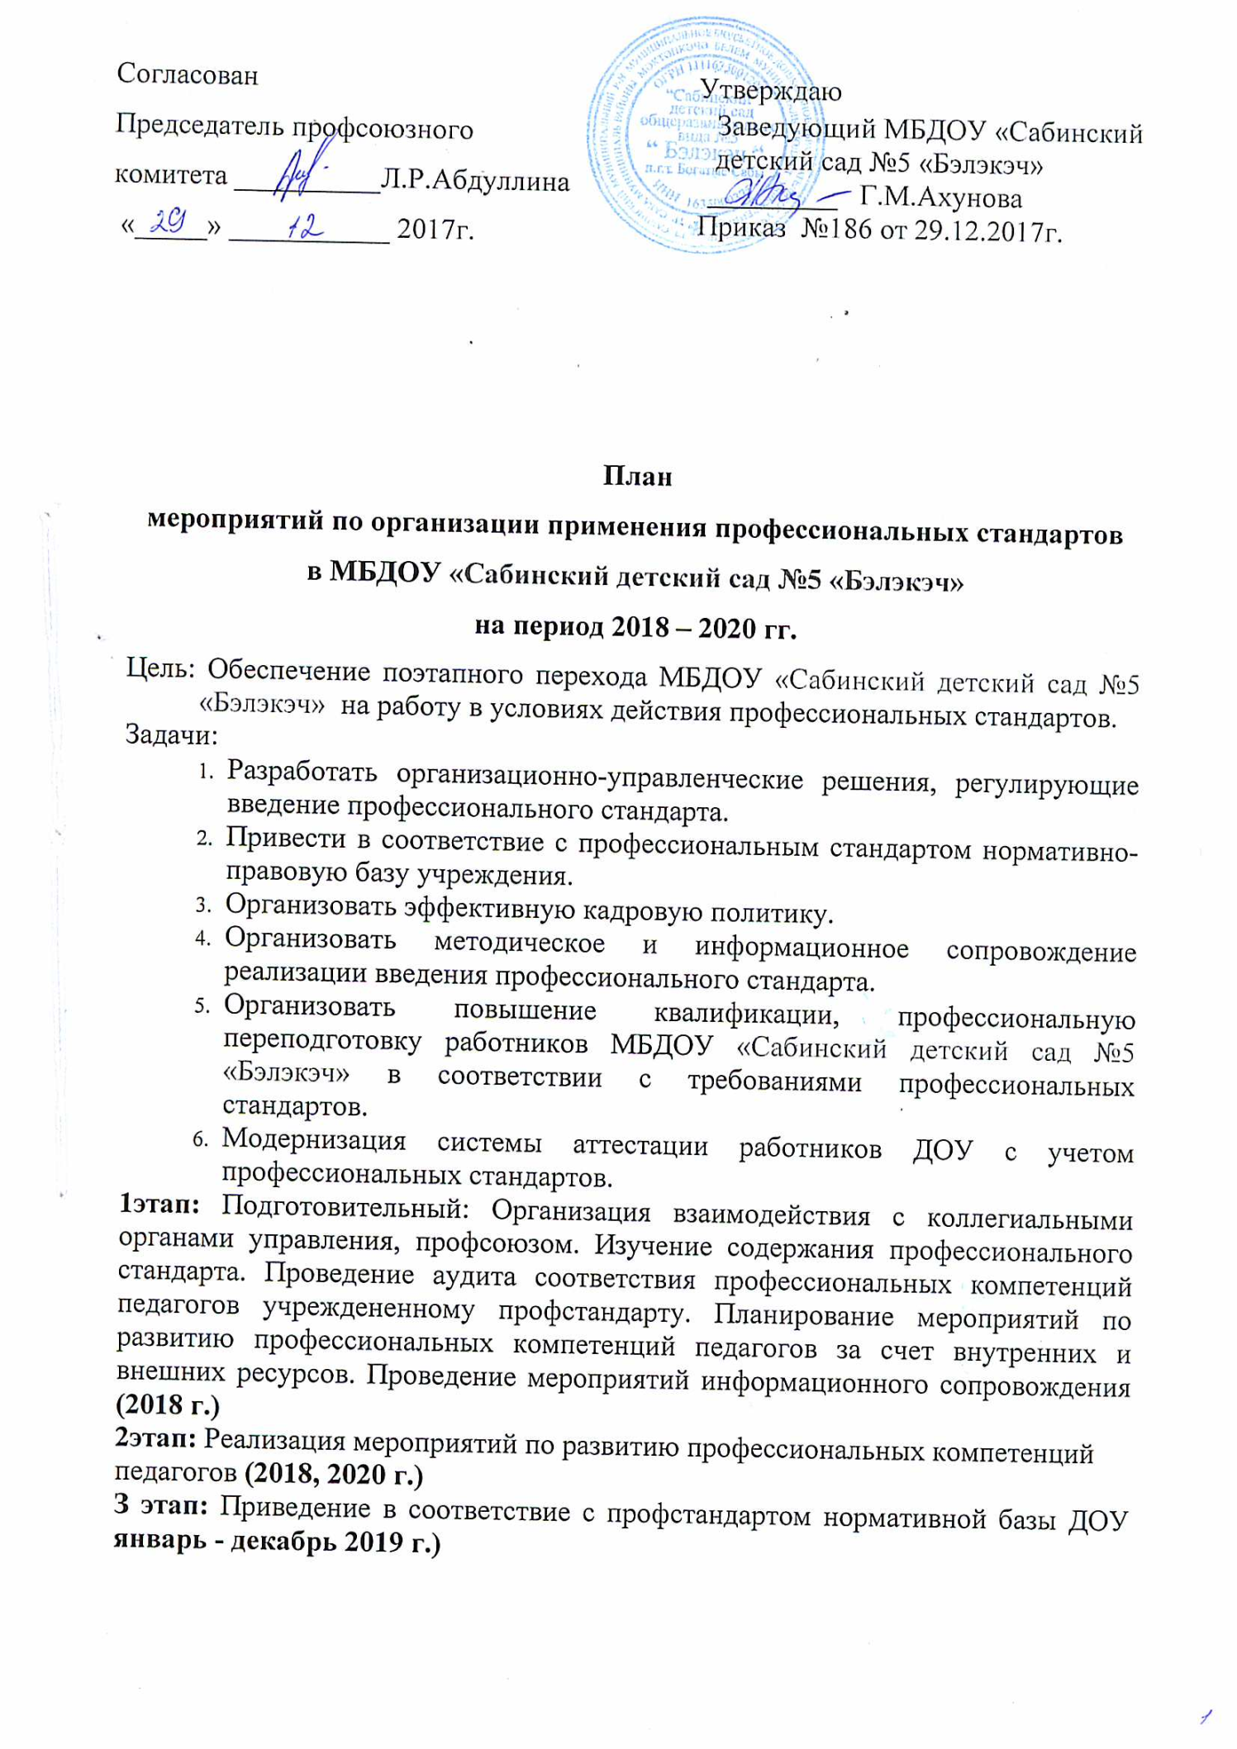
№п/ п |  |  | Мероприятие |  | Срок |  | Ответствен-ный | Результат
1.Нормативно - правовое, методическое обеспечение введения профессиональных стандартов
 |  |  | 1.1. Изучение законодательства по введению профессиональных стандартов
1 |  |  | - Изучение документов: приказ Минтруда России N 544н от 18.10.2013 "Об утверждении профессионального стандарта Педагог (педагогическая деятельность в сфере дошкольного, начального общего, основного общего, среднего общего образования) (воспитатель, учитель)  - Приказ Министерства труда и социальной защиты РФ от 24 июля 2015 г. N 514н "Об утверждении профессионального стандарта "Педагог-психолог (психолог в сфере образования)"  - Проект «Руководитель образовательной организации»  4. Приказы, постановления, распоряжения, методические рекомендации Министерства труда и социальной защиты Российской Федерации |  | 2018г. |  | Рабочая группа | Обсуждение на педагогических советах, на общих собраниях работников и других формах; доведение информации через непосредственных руководителей;  доведение информации через размещение информации на стендах ДОУ, сайте
2 |  |  | Ознакомление персонала с вышеназванными документами под роспись |  | В течение всего периода |  | Рабочая группа | Лист ознакомления педагогического персонала
3. |  |  | Составление Перечня должностей и профессий штатного расписания ДОУ и соответствующих профстандартов по видам деятельности |  | 2018г. |  | Рабочая группа | Перечень должностей, профессий, имеющихся в ДОУ и соответствующих им профстандартов
4. |  |  | Составление Перечня должностей и профессий, для которых обязательно введение профессиональных стандартов |  | 2018г,  2019г. |  | Рабочая группа | Перечень с указанием нормативных документов
5. |  |  | Сверка наименований должностей работников в штатном расписании с наименованиями должностей соответствующих профстандартов и квалификационных справочников (ЕКТС, ЕТС) |  | 2019г. |  | Рабочая группа | Протокол и проект штатного расписания
  - Приведение в соответствие локальных актов ДОУ
1 |  |  | Анализ трудовых договоров, должностных инструкций и других локальных актов с учетом профессиональных стандартов |  | 2018г,  2019г. |  | Рабочая группа | Протокол рабочей группы
2 |  |  | Разработка и утверждение Положения о проведении аттестации персонала ДОУ на соответствие занимаемой должности с учётом профессиональных стандартови ознакомление с ним сотрудников под роспись |  | 2018г, 2019г. |  | Рабочая группа | Положение о проведении аттестации персонала ДОУ на соответствие занимаемой должности с учётом профессиональных стандартов
3 |  |  | Анализ Коллективного договора с последующим внесением изменений |  | 2019г. |  | Рабочая группа | Проект дополнительного соглашения к Коллективному договору
4 |  |  | Анализ Правил внутреннего трудового распорядка с последующим внесением изменений |  | 2019г. |  | Рабочая группа | Проект Правил внутреннего трудового распорядка
5 |  |  | Внесение изменений в должностные инструкции, трудовые договоры с работниками ДОУ |  | 2019г. |  | Заведующий | Новые редакции документов
6 |  |  | Разработка проекта Положения о системе оценки деятельности работников в соответствии с профессиональным стандартом |  | Август 2020г. |  | Рабочая группа | Проект Положения
1.3. Методическое обеспечение в соответствии с переходом на профессиональные стандарты
1 |  |  | Разработка плана мероприятий по подготовке к введению профессиональных стандартов |  | 2019г. |  | Рабочая группа | План мероприятий
2 |  |  | Составление плана-графика аттестации персонала в соответствии с требованиями профессиональных стандартов |  | 2019г. |  | Рабочая группа | План-график
3 |  |  | Составление плана-графика организации переподготовки и повышения квалификации персонала |  | 2019г. |  | Рабочая группа | План-график
2. Организационные мероприятия
2.1. Методические мероприятия
1 | Создание комиссии по проведению аттестации персонала | 2018г, 2019г | Рабочая группа | Приказ
2 | Анализ соответствия работников базовым требованиям профстандарта (опыт и образование) | 2019г. | Рабочая группа | Протокол
3 | Составление проекта индивидуального плана развития профессиональной компетенции работников/специалистов | 2018г,  2019г. | Рабочая группа | Проект индивидуального плана

2.2. Управление, контроль, руководство, анализ процесса введения профессиональных стандартов
1 |  | Самоанализ уровня подготовки педагога. |  | 2019г |  | Рабочая группа |  | Анкеты
2 |  | Анализ подготовки педагога администрацией ДОУ в соответствии с требованиями профстандарта на основе анализа посещенных занятий, мероприятий, результатов обучения |  | В течение  всего  периода |  | Рабочая группа |  | Результаты оперативного контроля
3 |  | Отчет о выполнении плана мероприятий по внедрению профессиональных стандартов |  | В течение  всего  периода |  | Рабочая группа |  | Отчет о работе группы
3.Кадровое обеспечение перехода на профессиональный стандарт педагога
1 | Разработка, ознакомление и подписание с работниками должностных инструкций, разработанных в соответствии с требованиями профессиональных стандартов |  |  | 2019г. |  | Администрация |  | Должностные инструкции
2 | Подписание уведомлений об изменении трудового договора |  |  | 2019г. |  | Администрация |  | Уведомления
3 | Внесение изменений в трудовые договоры в соответствии с требованиями профессиональных стандартов. |  |  | 2019г. |  | Администрация |  | Дополнительные соглашения
4 | Корректировка годового плана повышения квалификации в соответствии с требованиями о повышении квалификации |  |  | ежегодно |  | Методическая служба |  | План повышения квалификации
5 | Прием на работу в ДОУ на основании утвержденных нормативных документов, соответствующих профессиональным стандартам |  |  | В течение  всего  периода |  | Администрация |  | Пакет документов кандидата на должность
4.Информационное обеспечение введения профессионального стандарта
1 |  | Информирование о переходе работников ДОУ на профстандарты |  | В течение  всего периода |  | Рабочая группа |  | Лист ознакомления
2 |  | Размещение информации о переходе на профстандарты на официальном сайте ДОУ |  | В течение  всего  периода |  | Рабочая группа |  | Сайт ДОУ

Ожидаемые результаты:
- Организовано методическое сопровождение, способствующее переходу на профессиональный стандарт
- Разработаны организационно-управленческие решения, регулирующие реализацию перехода на профессиональный стандарт персонала.
- Нормативно - правовая база наполнена необходимыми документами.
- Организована эффективная кадровая политика, позволяющая реализовать переход на профессиональные стандарты, имеется перспективное планирование работы в данном направлении.
- Все педагоги соответствуют профессиональному стандарту педагога в полном объёме.
- Прием на работу ведется в соответствии с требованиями профессиональных стандартов.

